Pengantar Arsitektur Komputer

Objective.setelah menyelesaikan chafter ini kamu harus paham ini;

* Membedakan teknologi CPU.
* Pelajari arsitektur prosesor multicore.
* Bandingkan prosesor RISC dengan prosesor CISC.
* Jelaskan perbedaan antara von Neumann dan arsitektur Harvard. Bedakan antara prosesor 32-bit dan prosesor 64-bit.

Pendahuluan

Sama seperti arsitektur bangunan yang mendefinisikan desain dan fungsinya secara keseluruhan, demikian pula arsitektur komputer menentukan desain dan fungsionalitas sistem komputer.

Komponen komputer mikro dirancang untuk berinteraksi satu sama lain, dan interaksi ini memainkan peran penting dalam operasi sistem secara keseluruhan.

Gambar 6.1 Komponen mikrokomputer

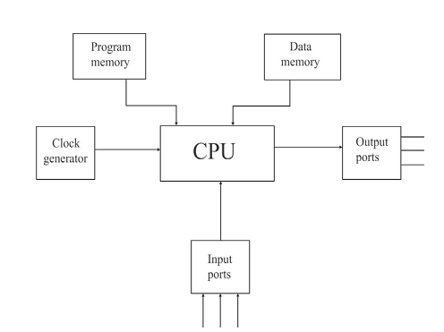

Fungsi unit logika aritmatika adalah untuk melakukan operasi aritmatika seperti penjumlahan, pengurangan, pembagian, dan perkalian serta operasi logika seperti AND, OR, dan NOT. Fungsi unit kontrol adalah untuk mengontrol perangkat input/output, menghasilkan sinyal kontrol ke komponen komputer lainnya seperti sinyal baca dan tulis, dan melakukan eksekusi instruksi. Bus CPU

Ketika lebih dari satu kabel membawa jenis informasi yang sama, itu disebut bus.

Bus yang paling umum di dalam komputer mikro adalah bus alamat, bus data, dan bus kontrol.

Baca/Tulis

Gambar 6.3 CPU dengan

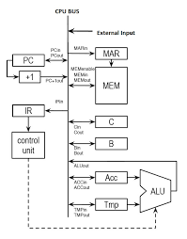Bus Alamat 8 bit Bus alamat menentukan jumlah lokasi yang dapat dialamatkan dalam IC memori dengan menggunakan rumus 2n, di mana n menyatakan jumlah baris alamat. Jika bus alamat terdiri dari tiga jalur, maka terdapat 23 ¼ 8 lokasi memori yang dapat dialamatkan, seperti yang ditunjukkan pada Gambar 6.2. Ukuran bus alamat secara langsung menentukan jumlah maksimum lokasi memori yang dapat diakses oleh CPU. Misalnya, sebuah CPU dengan 32 bus alamat dapat memiliki 232 lokasi memori yang dapat dialamatkan.

23 ∗4 ¼ 32 bit

Ukuran bus data memainkan faktor penting pada kinerja CPU, bus data CPU saat ini adalah 32 bit atau 64 bit, dan CPU dengan bus data 32-bit berarti dapat membaca atau menulis 32 bit data dalam dan dari ingatan.

CPU generasi awal berisi bus data 8-bit, dan setiap lokasi memori menampung satu byte, untuk membaca kata «book» seperti yang ditunjukkan pada Gambar 6.3. CPU membutuhkan untuk mengakses memori empat kali.

Garis baca diatur ke tinggi untuk membaca dari lokasi memori atau perangkat input/output. Garis tulis digunakan untuk menulis data ke dalam memori.

Menunjukkan permintaan interupsi.

Perangkat meminta untuk menggunakan bus komputer.

Versus CPU 64-Bit

Ukuran register memainkan peran penting dalam kinerja CPU. Prosesor 32-bit berarti dapat melakukan operasi pada data 32-bit; oleh karena itu, ukuran register adalah 32 bit dan ALU juga melakukan operasi 32 bit. CPU 64-bit melakukan operasi dalam data 64-bit; oleh karena itu, berisi register 64-bit dan ALU.

Sebagian besar komputer desktop dan server menggunakan prosesor AMD dan Intel; mereka mungkin menggunakan 32 bit atau 64 bit.

Prosesor AMD.

Ada dua jenis teknologi yang digunakan untuk merancang CPU dan mereka disebut CISC dan RIS.

CISC Pada tahun 1978, Intel mengembangkan chip mikroprosesor 8086. 8086 dirancang untuk memproses kata data 16-bit; tidak ada instruksi untuk operasi floating point. Saat ini, Pentium memproses kata-kata 32-bit dan 64-bit, dan dapat memproses instruksi floating point.

Karakteristik utama prosesor CISC adalah sebagai berikut

Sejumlah besar instruksi.

Banyak mode pengalamatan. Panjang variabel instruksi.

RISC Hingga pertengahan 1990-an, produsen komputer sedang merancang kompleks

CPU dengan set besar instruksi. Pada saat itu, sejumlah pabrikan komputer memutuskan untuk merancang CPU yang hanya mampu menjalankan serangkaian instruksi yang sangat terbatas. Salah satu keuntungan dari komputer set instruksi yang dikurangi adalah mereka dapat menjalankan instruksi mereka dengan sangat cepat karena instruksinya sederhana.

Karakteristik utama prosesor RISC adalah sebagai berikut

Membutuhkan sedikit instruksi.

Semua instruksi memiliki panjang yang sama.

Sebagian besar instruksi dieksekusi dalam satu siklus jam mesin.

Unit kontrol sudah terpasang.

Beberapa mode alamat.

Sejumlah besar register.

Prosesor RISC menggunakan perangkat keras dan mikroprogram prosesor CISC untuk unit kontrol, dan unit kontrol dengan perangkat keras menggunakan lebih sedikit ruang dalam CPU; oleh karena itu, perancang CPU dapat menambahkan lebih banyak register ke prosesor RISC dibandingkan dengan CISC.

[Powered by TCPDF (www.tcpdf.org)](http://www.tcpdf.org/)